Organ in Balance

Auch unsere inneren Organe können angespannt und unbeweglich sein. Beweglich heiß hier, dass ihre Möglichkeit sich gegeneinander zu bewegen nicht funktioniert.
Ihre Hüllen sind verkrampft oder Blockaden an der Wirbelsäule strahlen über das Segment ins entsprechende Organ und belasten es.
Über entsprechende Hautareale am Rücken kann man ebenfalls Einfluss auf innere Organe nehmen. Dort wird dann über Bindegewebstechniken oder mittels Unterspritzen mit homöopathischen Organpräparaten behandelt.
Je Behandlung kann ein Organ behandelt werden. Die Nieren, die es ja zweimal gibt, werden natürlich auch beide behandelt.

Hier einige Beispiele für Organbezugszonen am Rücken:

- Leber/Gallensystem um das rechte Schulterblatt Innenseite, rechter Rippenbogen vorne
- Magen und Bauchspeicheldrüse um das linke Schulterblatt Innenseite

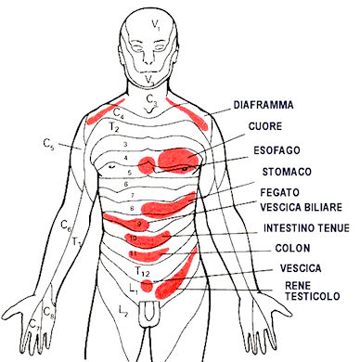

Dauer 45 Minuten
(inklusiv aller Organampullen, die eventuell auch verwendet werden)

www.naturheil-vohs.de – 0151/19 309 256 – info@naturheil-vohs.de

